Inhaltsverzeichnis

B.1 | Fährstelle
B.2 | Durchfahren von festen Brücken
B.3 | Fernsprechstelle
B.4 | Grenzen eines Weichengebietes am Nord-Ostsee-Kanal  (§ 2 Abs 1 Nr. 18 Buchstabe c)
B.5 | Wasserski ( § 31 Abs. 1 Satz 1)
B.6 | Außergewöhnliche Schifffahrtsbehinderung
B.7 | Querströmung
B.8 | Wassermotorräder (§ 31 Abs. 1 Satz 1)
B.9 | Segelsurfbretter (§ 31 Abs. 1 Satz 1)
B.10 |  | Kennzeichnung der Zufahrt zu Fahrwassern und der Mitte von Schifffahrtswegen
B.11 |  | Bezeichnung der Fahrwasserseiten (Laterale Zeichen)
B.12 |  | ( aufgehoben)
B.13 |  | Bezeichnung von abzweigenden oder einmündenden Fahrwassern
B.14 |  | Reeden (§ 2 Abs. 1 Nr.3)
B.15 |  | Gefahrenstellen
B.16 |  | Kennzeichnung besonderer Gebiete und Stellen
B.17 |  | Festmachetonne

B.1 | Fährstelle
a) | für freifahrende Fähren  eine rechteckige blaue Tafel mit weißem Symbol eines Fährschiffes; | 
b) | für nicht freifahrende Fähren  eine rechteckige blaue Tafel mit weißem Symbol eines Fährschiffes über einem waagerechten weißen Band. | 

B.2 | Durchfahren von festen Brücken
a) | Öffnungen fester Brücken, deren Benutzung der Schiffahrt empfohlen wird:  in beiden Richtungen befahrbar  eine quadratische, auf der Spitze stehende gelbe Tafel; | 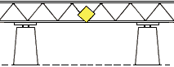
b) | in einer Richtung befahrbar  (Gegenverkehr gesperrt)  zwei quadratische, auf der Spitze stehende gelbe Tafeln nebeneinander. | 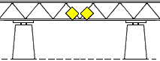

B.3 | Fernsprechstelle
 | quadratische blaue Tafel mit weißem Symbol des Telefonhörers. | 

B.4 | Grenzen eines Weichengebietes am Nord-Ostsee-Kanal  (§ 2 Abs 1 Nr. 18 Buchstabe c)
 | quadratische weiße Tafel mit schwarzem Rand.  (Der Westteil der Weiche Audorf-Rade wird im Norden durch die  Tonne 2 / Obereider 1 begrenzt.) | 

B.5 | Wasserski ( § 31 Abs. 1 Satz 1)
 | Wasserflächen im Fahrwasser, auf denen Wasserskilaufen erlaubt ist:  rechteckige blaue Tafel mit dem weißen Symbol eines Wasserskiläufers. |  | 
B.6 | Außergewöhnliche Schifffahrtsbehinderung
 | Bei Nacht:  drei feste Lichter übereinander, die beiden oberen rot, das untere grün.  Bei Tage:  zwei schwarze Bälle übereinander und darunter ein schwarzer Kegel - Spitze unten -. | .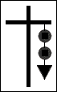

B.7 | Querströmung
 | Mit gefährlichen Querströmungen ist zu rechnen:  zwei feste weiße senkrechte nebeneinander stehende Lichtbalken. | 

B.8 | Wassermotorräder (§ 31 Abs. 1 Satz 1)
 | Wasserflächen im Fahrwasser, auf denen das Fahren mit Wassermotorrädern erlaubt ist: rechteckige blaue Tafel mit dem weißen Symbol eines Wassermotorrades. | .

B.9 | Segelsurfbretter (§ 31 Abs. 1 Satz 1)
 | Wasserflächen im Fahrwasser, auf denen das Fahren mit Segelsurfbrettern erlaubt ist:  rechteckige blaue Tafel mit dem weißen Symbol eines Segelsurfers. | .

B.10 | Kennzeichnung der Zufahrt zu Fahrwassern und der Mitte von Schifffahrtswegen
 | Kennzeichnung der Zufahrt zu Fahrwassern von See aus, sowie der Mitte von Schiffahrtswegen, sofern sie nicht durch Feuerschiffe, Großtonnen, Baken, Molen usw. erkennbar sind.  Farbe: rote und weiße senkrechte Streifen  Form: Kugeltonne, Leuchttonne, Spierentonne oder Stange (gegebenenfalls ohne Farbe) Beschriftung:  fortlaufende Buchstaben und/oder Nummern, gegebenenfalls mit dem (auch abgekürzten) Namen des Fahrwassers  Toppzeichen (wenn vorhanden): roter Ball; Spierentonnen und Stangen sind immer mit Toppzeichen versehen.  Feuer (wenn vorhanden):  Farbe: weiß  Kennung: Iso/Glt. oder Oc/Ubr | 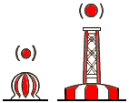  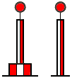

B.11 | Bezeichnung der Fahrwasserseiten (Laterale Zeichen)
a) | Steuerbordseite des Fahrwassers  Farbe: grün  Form : Spitztonne, Leuchttonne oder Stange (gegebenenfalls ohne Farbe)  Beschriftung (wenn vorhanden):  fortlaufende ungerade Nummern - von See beginnend oder nach festgelegter Richtung - gegebenenfalls mit einem angehängten kleinen Buchstaben, gegebenenfalls in Verbindung mit dem (auch abgekürzten) Namen des Fahrwassers  Toppzeichen (wenn vorhanden):  grüner Kegel, Spitze oben, oder Besen abwärts; Stangen sind immer mit Toppzeichen versehen. Feuer (wenn vorhanden):  Farbe: grün  Kennung: FL/Blz., Fl (2)/Blz. (2), Oc (2)/Ubr. (2), Oc (3)/Ubr. (3), Q/Fkl., IQ/Fkl. unt. oder Iso/Glt. | 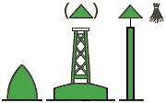
b) | Backbordseite des Fahrwassers  Farbe: rot  Form: Stumpftonne, Leuchttonne, Spierentonne,Stange (ggf. ohne Farbe) oder Pricke (ohne Farbe)  Beschriftung (wenn vorhanden):  fortlaufende gerade Nummern - von See beginnend oder nach festgelegter Richtung -, gegebenenfalls mit einem angehängten kleinen Buchstaben, gegebenenfalls in Verbindung mit dem (auch abgekürzten) Namen des Fahrwassers  Toppzeichen (wenn vorhanden):  roter Zylinder oder Besen aufwärts; Stangen sind immer mit Toppzeichen versehen.  Feuer (wenn vorhanden):  Farbe: rot  Kennung: Fl/Blz., Fl (2)/Blz. (2), Oc (2)/Ubr. (2), Oc (3)/Ubr. (3), Q/Fkl., IQ/Fkl. unt. oder Iso/Glt. | 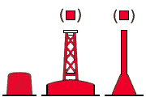  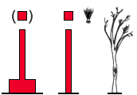

B.12 | ( aufgehoben)

B.13 | Bezeichnung von abzweigenden oder einmündenden Fahrwassern
a) | Steuerbordseite des durchgehenden  Fahrwassers /Backbordseite des abzweigenden oder einmündenden Fahrwassers  Farbe: grün mit einem waagerechten roten Band  Form: Spitztonne, Leuchttonne oder Stange  Beschriftung (wenn vorhanden):  Unter der fortlaufenden ungeraden Nummer der Lateralbezeichnung des durchgehenden Fahrwassers, durch waagerechten Strich getrennt, der Name - ggf. abgekürzt - und die erste Nummer des abzweigenden oder die letzte Nummer des einmündenden Fahrwassers. Toppzeichen:  grüner Kegel, Spitze oben oder Besen abwärts  Feuer (wenn vorhanden): Farbe: grün  Kennung: Fl (2 + 1)/Blz. (2 + 1). | 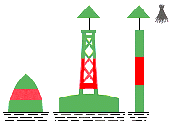
b) | Backbordseite des durchgehenden Fahrwassers/Steuerbordseite des abzweigenden oder einmündenden Fahrwassers:  Farbe: rot mit einem waagerechten grünen Band  Form: Stumpftonne, Leuchttonne, Spierentonne oder Stange Beschriftung (wenn vorhanden):  Unter der fortlaufenden geraden Nummer der Lateralbezeichnung des durchgehenden Fahrwassers, durch waagerechten Strich getrennt, der Name - ggf. abgekürzt - und die erste Nummer des abzweigenden oder die letzte Nummer des einmündenden Fahrwassers. Toppzeichen: roter Zylinder oder Besen aufwärts  Feuer (wenn vorhanden): Farbe: rot  Kennung: Fl (2 + 1)/Blz. (2 + 1)  Die Positionen Steuerbordseite des durchgehenden Fahrwassers/Steuerbordseite des abzweigenden oder einmündenden Fahrwassers und Backbordseite des durchgehenden Fahrwassers/Backbordseite des abzweigenden oder einmündenden Fahrwassers können mit lateralen Zeichen (Zeichen B.11) bezeichnet werden. Sie erhalten dann eine Beschriftung wie vorstehend beschrieben, sowie ein Toppzeichen.  Außerdem können abzweigende oder einmündende Fahrwasser mit kardinalen Zeichen (Zeichen B.15) und der vorstehenden Beschriftung bezeichnet werden. | 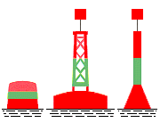  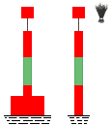
.

B. Warnzeichen und Hinweiszeichen

B.14 | Reeden (§ 2 Abs. 1 Nr.3)
a) | Kennzeichnung allgemeiner Reeden  Farbe: gelb  Form: Faßtonne oder Leuchttonne  Beschriftung:  mit schwarzen Buchstaben ausgeschriebener oder abgekürzter Name der Reede und gegebenenfalls Nummer  Toppzeichen (wenn vorhanden):  gelbes liegendes Kreuz Feuer (wenn vorhanden):  Farbe: gelb  Kennung:  Fl./Blz., Oc (2)/Ubr. (2) oder Oc (3)/Ubr. (3).  Grenzt die Reede an die Steuerbord- oder Backbordseite eines Fahrwassers, so ist diese Seite der Reede mit der entsprechenden Fahrwasserseitenbezeichnung gekennzeichnet (Zeichen B.11), die unter einem waagerechten Strich zusätzlich den ausgeschriebenen oder abgekürzten Namen der Reede und gegebenenfalls eine Nummer anzeigt | 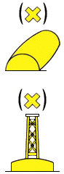
b) | Kennzeichnung von Reeden für Fahrzeuge, die bestimmte gefährliche Güter befördern  Farbe: gelb  Form: Faßtonne  Beschriftung: großes schwarzes "P", gegebenenfalls mit Nummer  Toppzeichen (wenn vorhanden):  gelbes liegendes Kreuz | 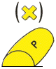
c) | Kennzeichnung von Reeden für unter Quarantäne stehende Fahrzeuge  Farbe: gelb  Form: Faßtonne  Beschriftung: großes schwarzes "Q", gegebenenfalls mit Nummer  Toppzeichen (wenn vorhanden):  gelbes liegendes Kreuz | 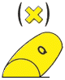

B.15 | Gefahrenstellen
 | Allgemeine Gefahrenstellen  (z.B. Untiefen, Wracks, Buhnen und  sonstige Schifffahrtshindernisse).  Eine allgemeine Gefahrenstelle ist in der Regel mit einem oder mehreren kardinalen Zeichen bezeichnet, die für die verschiedenen Quadranten den Bezug zur Lage der Gefahrenstelle angeben. | 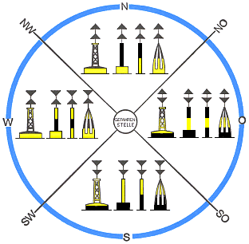

B.15 | Gefahrenstellen
a) | Nord-Kardinal-Zeichen  Farbe: schwarz über gelb  Form: Leuchttonne, Bakentonne, Spierentonne oder Stange Beschriftung (wenn vorhanden):  Angabe des Bezuges, gegebenenfalls abgekürzt, und/oder Kompassrichtung.  Toppzeichen: zwei schwarze Kegel übereinander, Spitzen oben  Feuer (wenn vorhanden):  Farbe: weiß  Kennung: VQ/SFkl. oder Q/Fkl. | 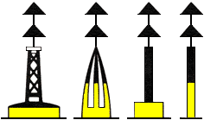
b) | Ost-Kardinal-Zeichen  Farbe: schwarz mit einem breiten waagerechten gelben Band Form: Leuchttonne, Bakentonne, Spierentonne oder Stange Beschriftung (wenn vorhanden):  Angabe des Bezuges, gegebenenfalls abgekürzt, und/oder Kompassrichtung.  Toppzeichen: zwei schwarze Kegel übereinander, Spitzen voneinander  Feuer (wenn vorhanden):  Farbe: weiß  Kennung: VQ (3)/SFkl. (3) oder Q (3)/Fkl. (3). | 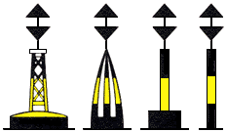
c) | Süd-Kardinal-Zeichen  Farbe: gelb über schwarz  Form: Leuchttonne, Bakentonne, Spierentonne oder Stange Beschriftung (wenn vorhanden):  Angabe des Bezuges, gegebenenfalls abgekürzt, und/oder Kompassrichtung.  Toppzeichen: zwei schwarze Kegel übereinander, Spitzen unten Feuer (wenn vorhanden):  Farbe: weiß  Kennung: VQ (6) + LFI/SFkl. (6) + Blk. oder Q (6) + LFl/Fkl. (6) + Blk | 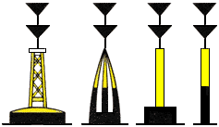
d) | West-Kardinal-Zeichen  Farbe: gelb mit einem breiten waagerechten schwarzen Band Form: Leuchttonne, Bakentonne, Spierentonne oder Stange Beschriftung (wenn vorhanden):  Angabe des Bezuges, gegebenenfalls abgekürzt, und/oder Kompassrichtung.  Toppzeichen: zwei schwarze Kegel übereinander, Spitzen zueinander  Feuer (wenn vorhanden):  Farbe: weiß  Kennung: VQ (9)/SFkl. (9) oder Q (9)/Fkl. (9). | 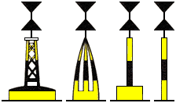

B.15 | Gefahrenstellen
e) | Einzelgefahrstellen  Die Gefahrenstelle kann an allen Seiten passiert werden.  Farbe: schwarz mit einem breiten waagerechten roten Band Form: Leuchttonne, Bakentonne, Spierentonne oder Stange Beschriftung (wenn vorhanden): Name der Gefahrenstelle Toppzeichen: zwei schwarze Bälle übereinander  Feuer (wenn vorhanden):  Farbe: weiß  Kennung: Fl (2)/Blz. (2). | 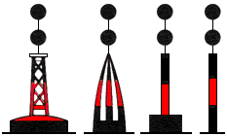
f) | Neue Gefahrenstellen  Bezeichnung wie allgemeine Gefahrenstellen oder Einzelgefahrstellen, jedoch wegen besonderer Umstände mindestens ein Sichtzeichen doppelt und gegebenenfalls mit einer Radarantwortbake mit der Kennung "D" versehen.

B.16 |  | Kennzeichnung besonderer Gebiete und Stellen
 |  | Die Bedeutung ist den Seekarten oder anderen nautischen Veröffentlichungen zu entnehmen  und gegebenenfalls auch aus der Beschriftung des Zeichens zu erkennen.  Farbe: gelb  Form: beliebig, vorzugsweise Faßtonne, Leuchttonne, Spierentonne oder Stange.  Beschriftung (wenn vorhanden):  jeweilige Bedeutung in schwarzen Buchstaben. Toppzeichen (wenn vorhanden):  gelbes liegendes Kreuz  Feuer (wenn vorhanden):  Farbe: gelb  Kennung: Fl/Blz., Oc (2)/Ubr. (2) oder Oc (3)/Ubr. (3),  bei dem Beispiel g) nur Fl (5)/Blz. (5). |  | 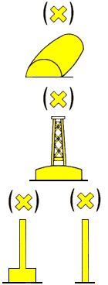
 |  | Beispiele für Beschriftungen:
a) | Warngebiet  Grenze eines Gebietes, vor dessen Befahren, z.B. wegen militärischer Übungen oder wegen Forschungs- und Vermessungsarbeiten, hydrographischer Untersuchungen und ähnlicher Arbeiten, gewarnt wird.  Beschriftung: "Warngebiet" oder "Warn-G".  Wenn das Warngebiet durch das Zeigen auf Grund besonderer Rechtsvorschriften eingeführter Sichtzeichen vorübergehend zum Sperrgebiet werden kann, tragen die Faßtonnen, Leuchttonnen, Spierentonnen oder Stangen ein Toppzeichen:  gelbes liegendes Kreuz.
b) | Warnstelle  Stelle (z.B. für militärische Zwecke und für Forschungs- und Vermessungsarbeiten, hydrographische und ozeanographische Untersuchungen und ähnliche Arbeiten sowie die dazugehörigen Geräte), vor deren Annäherung oder Überfahren gewarnt wird. Beschriftung: "Warnstelle" oder "Warn-St".
c) | Fischereigründe  Begrenzung von Fischereigründen, Schongebieten und Muschelkulturen sowie gegebenenfalls der Zufahrten zu ihnen.  Beschriftung: "Fischerei" oder "Fisch".  Toppzeichen: gelber Körper in Form eines Fisches.
d) | Baggerschüttstelle  Begrenzung eines Gebietes, in dem Baggergut verklappt wird.  Beschriftung: "Schüttstelle" oder "Schütt-St".
e) | Kabel und Rohrleitungen  Kennzeichnung von Trassen, Kabeln und Rohrleitungen.  Beschriftung: "Kabel", "K", "Pipeline" oder "Pipe".
f) | Gemessene Meile  Zeichen, die eine gemessene Meile bezeichnen. Beschriftung: "Meile".
g) | Ozeanographische Meßstationen (ODAS)  Kennzeichnung schwimmender Einrichtungen, mit denen ozeanographische Daten gemessen werden.  Beschriftung: "ODAS". Kennung: Fl (5)/Blz. (5).
B.17 |  | Festmachetonne
 |  | Tonne, an der festgemacht werden darf.  Farbe: gelb  Form: Faßtonne, Zylindertonne oder Tonne in beliebiger Form  Beschriftung:  mit schwarzen Buchstaben "Festmachen" oder "Festm." | 